XI ежегодный всероссийский конкурс исторических исследовательских работ старшеклассников «Человек в истории. Россия -20 век»

«Человек в истории. Россия – 20 век»
2009-2010

Тема: История семьи.

Выполнила:
Конюкова Инна Николаевна
9 класс МОУ Игрышенская СОШ №3
тел. 8(39147)93-1-78, 8(39147)93-3-46
Адрес автора: 662441,Красноярский край,
Новоселовский район, п.Чулым,
ул. Садовая,2

Адрес школы: 662441, Красноярский край,
Новоселовский район, ул.Садовая, 8а

Руководитель: учитель русского языка
и литературы
Конюкова Елена Алексеевна

Задача исследования: узнать как можно больше из истории моего рода,
проследить связь истории моей семьи с событиями истории моей Родины.

Методы исследования: устные рассказы моих родственников, изучение
семейных фотоальбомов, материал
газетных статей.
План:
1.Династия шахтерских железнодорожников.
2.Великая Отечественная война в судьбах моих родственников.
3.В Черногорске готовили летчиков: из истории Черногорского аэроклуба.

Династия шахтерских железнодорожников.

Моя исследовательская работа посвящена истории одной из ветвей моей многочисленной семьи, моих прабабушек и прадедушек по маминой линии – про династию шахтерских железнодорожников Дементьевых, которые проживали и проживают в г. Черногорске республики Хакасия.
Основоположниками династии были мои прапрабабушка Дементьева Прасковья Антоновна и прапрадед Дементьев Георгий Иванович. Мой прапрадед умер рано, когда моей маме было всего четыре месяца, зато бабуля прожила долгую трудную жизнь ( 90 лет). Она - чистокровная белоруска, в молодые годы работала у богатого человека прислугой, но заметив ее красоту, этот человек на ней женился. Никто из семьи не знает точно, сколько было у нее детей. Говорят, 15. Некоторые из них погибли в войну, некоторые умерли от болезней, которые тогда не могли лечить. Моя же мама и бабушка знают о шести детях, одна из которых моя прабабушка Сафронова Тамара Георгиевна. Остальные: Дементьева Мария Георгиевна, Дементьев Юрий Георгиевич, Дементьев Михаил Георгиевич, Виталий Георгиевич и Владимир Георгиевич.
Прапрабабушке с двумя старшими сыновьями пришлось бежать из Белоруссии в Россию еще в Первую мировую войну. Так она оказалась в Сибири, где и приросла. И дети все остались при ней. А чего стоило прокормить детей в Отечественную войну! Приходилось вручную стирать халаты в магазине № 15, чтобы получить лишнюю булку хлеба и кусок мыла. Она всю себя отдала детям, внукам и правнукам. Моя мама выросла под присмотром своей прабабушки, которую она называла «бабушка старенькая».
При исследовании судеб этой семьи обнаружилось, что это оказывается целая династия шахтерских железнодорожников, занимающихся перевозкой добытого шахтами и разрезами Хакасии угля. Их общий трудовой стаж перевалил за 400 лет.
Основоположник династии - мастер пути Дементьев Георгий Иванович, но стержнем династии явился старший сын, Дементьев Михаил Георгиевич.
Вся большая семья им гордилась и обожала его. Его нельзя было не любить. Высокий красавец богатырского телосложения на семейных фотографиях смотрится выше всех на голову. Он от природы был умен, быстро сделал карьеру, пройдя все ступени руководящих постов, дойдя до начальника Погрузочно-транспортного управления треста «Хакасуголь», которое он возглавлял 30 лет.

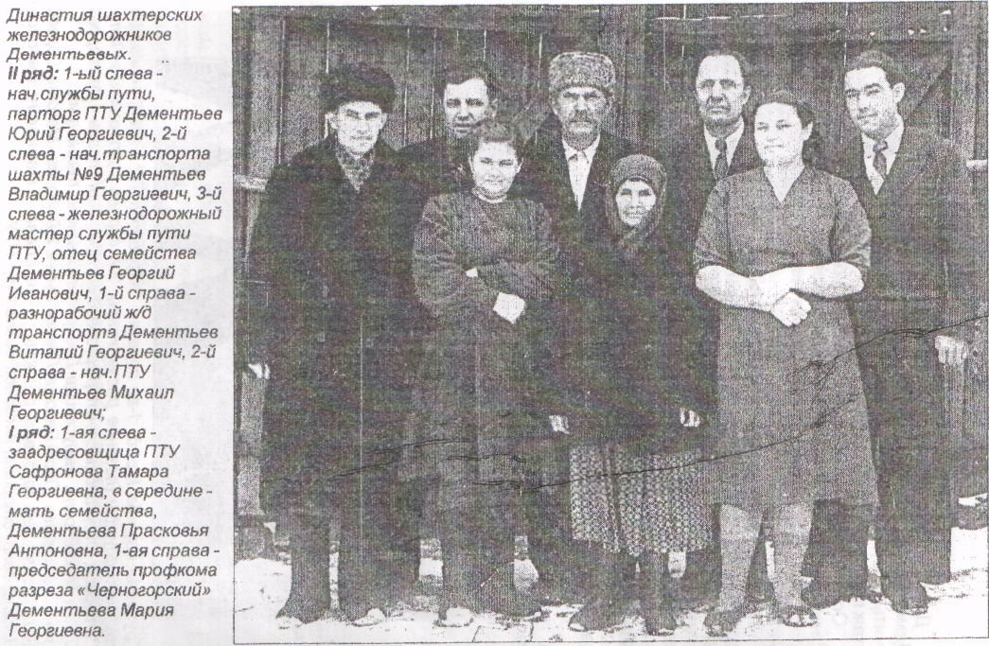
При Михаиле Георгиевиче произошла реорганизация: транспортный отдел треста «Хакасуголь» был преобразован в самостоятельную структуру «Погрузочно-транспортное управление» треста «Хакасуголь», и за годы руководства Дементьев М.Г.превратил управление в мощную структуру шахтовых организаций, соединив их стальными магистралями. Несмотря на такой взлет, Михаил Георгиевич был прост и доступен каждому члену своего коллектива. На фотографиях он всегда в кругу рабочих: на субботниках, на демонстрациях, на отдыхе. Любили в День железнодорожника выезжать коллективно на отдых на остров «Тараканиха».
Трудовая биография другого сына, Владимира Георгиевича, была также связана с шахтовыми путями. Он долгие годы был прекрасным начальником участка железнодорожного транспорта на шахте № 9. Владимир Георгиевич был яркой личностью, с какими-то благородными манерами. Все шесть детей Дементьевых были красавцами. Володя же был красивее всех. Родился он в 1925 году, в том самом, который юнцами заслонял рубежи Родины.
Лучшие комсомольцы г. Черногорска были направлены в училище г. Владивостока. После окончания училища они были направлены на корабли.
Дочь Владимира Георгиевича - Татьяна Владимировна - в своих воспоминаниях о родителях пишет: «Отец по распределению попал на танкер «Эмба», который возил из Америки авиационный бензин. Он служил матросом-электриком. Там был избран комсоргом корабля. Мама попала на корабль по найму. Она работала буфетчицей. На корабле родители познакомились. В Америке, когда получили увольнительную в город, отец предложил маме дружбу. Через полгода они поженились и прожили вместе 54 года.
Отец имел награды: медаль «За победу над Германией», «30 лет Победы», «50 лет Победы», «Ветеран труда», юбилейная медаль «В ознаменование 100-й годовщины со дня рождения В.И. Ленина» и юбилейные часы.
Мама имела награды: «За Победу над Германией», «30 лет Победы», «50 лет Победы» и часы.
Был случай, когда пустой танкер шел в Америку за бензином. В небе над ними завязали бой американский и японский летчики. И несколько очередей (вроде невзначай) пустили в корабль «Эмба». Если бы корабль был полный бензином, то от одной пули мог взлететь на воздух. К счастью, он был пустой. После окончания войны их команда отогнала судно в США, после чего Владимир Георгиевич с женой Стеллой Георгиевной, которая также вместе с ним дослужила на «Эмбе» до конца, вернулся в родной город.
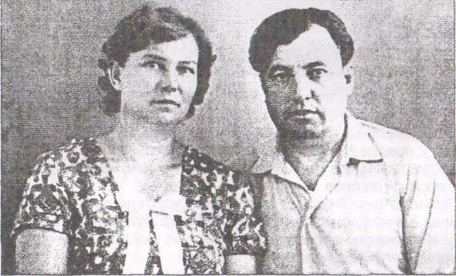
Комсорг американского танкера «Эмба» Дементьев Владимир
Георгиевич с супругой Дементьевой Стеллой Георгиевной,
буфетчицей танкера «Эмба»
Посчастливилось вписать свою яркую страницу в историю шахтового железнодорожного транспорта еще одному Дементьеву - Юрию Георгиевичу, бывшему начальнику службы пути ПТУ.
К началу 80-х годов построенная ранее детская железная дорога в парке пришла в негодность. Поэтому было принято решение исполкома горсовета построить новую дорогу и поручили ее строительство предприятиям угольной промышленности, но основная доля труда выпала на коллектив службы пути «Погрузочно-транспортного управления», которое возглавлял Дементьев Юрий Георгиевич. На все лето в парк были переведены лучшие специалисты.
С раннего утра и до позднего вечера во все дни недели и в любую погоду строители наращивали темпы, чтобы успеть со своим подарком городу, к 75-летию Черногорского рудника и ко Дню шахтера! И дорога была сдана с высоким качеством и в срок, в августе 1983г., когда моей маме было 12 лет.
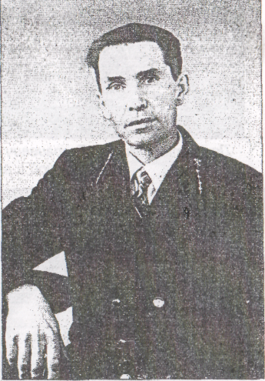
Дементьев Ю.Г.- руководитель
железнодорожной бригады ПТУ,
восстановившей детскую железную
дорогу в парке в 1983 г.

Доброй няней всему младшему поколению Дементьевых была Мария Георгиевна. Она напористо защищала и права трудового человека, когда возглавляла профком на разрезе «Черногорский».
А теперь речь пойдет о моем прадедушке, ставшем мужем прабабушки Дементьевой Тамары Георгиевны,- Сафронове Изотии Григорьевиче.
Конечно, он был участником Великой Отечественной войны. Но мама говорит, что он очень не любил про это рассказывать. Характер у него был упертый. Скудные сведения о его военной жизни я смогла установить практически только по фотографиям военных лет, на обороте которых прадедушка сделал кое- какие записи. Я знаю точно, что он был во время войны летчиком.
Закончил Черногорский аэроклуб, потом летное училище в Киргизии. Служил на Ленинградском фронте в разведке, производил аэросъемки. После капитуляции фашистской Германии война для прадеда не закончилась. Пришлось сделать перелет на дальний Восток и там добивать фашистского союзника - Японию. Но увечье получил на Ленинградском фронте уже в 1946 г. Однажды отказал мотор самолета. Пришлось прыгать с парашютом, но неудачно. Травмировался о хвост самолета. Кость правой ноги выше щиколотки под икрой была переломана на 2 части, но срослась, правда, криво, и отважный летчик проходил со сломанной ногой до конца дней своих без костылей, даже без трости. Из госпиталя Изотий Григорьевич вернулся в родной город, устроился на работу в ПТУ диспетчером и проработал там до пенсии.
На одной из фотографий рукой прадеда записаны часы «налетов» на разных типах самолетов. Вот они:
У-2 143 пос. 32 ч. 28 мин. –
«Утенок» - учебный самолет Р-5 114 пос. 14ч. 51 мин. –
«Поликарпов-5», ночной, двухкрылый
У-2 СБ 120пос. 23ч.21 мин.-
Средний бомбардировщик ПЕ-2 89 пос. 22 ч. 50 мин. –
ПЕ-2 ВАУР 33 ч. 00 мин. –
«Пешка» - скоростной бомбардировщик
Осталось тайной: в каком году и на каком фронте записаны его полеты. Но все же из этой записи можно понять, что летчик он был опытный, если управлял разными типами самолетов, в том числе скоростными, и что полетал он немало. По надписи на другой фотографии видно, что служил на Ленинградском фронте в разведке и что в июле 1946 г. выписался из госпиталя.

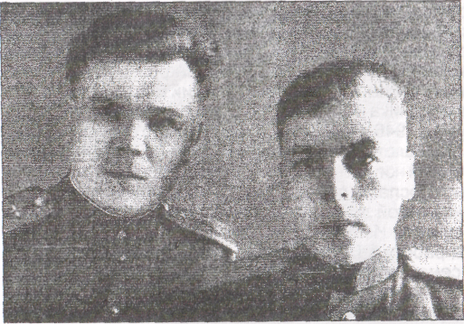
1942 г. Ленинградский фронт, где
Сафроновым И. Г. совершены
полеты
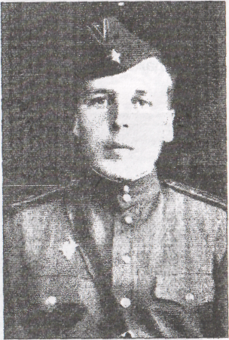
Лениград. Ноябрь 1947 г. На обороте сделана рукой Сафронова И.Г. надпись: «Только вышел из госпиталя»

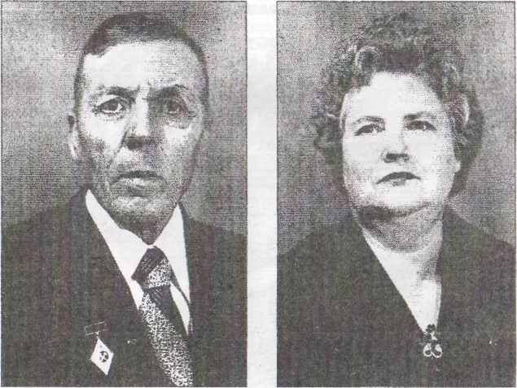
Сафронов Изотий Григорьевич (за полгода до смерти)
Сафронова Тамара Георгиевна
Бабушка рассказывает, что прадед был импульсивный, мог, если что и ложкой по лбу треснуть за разговоры за столом. У мамы уже другие воспоминания: спокойный, уравновешенный, малоразговорчивый, любящий. У него была интересная привычка: он прятал конфеты и шоколадки в кладовке или подполье, да так искусно, что никто не мог найти. Прятал не для себя, а чтобы вдруг неожиданно порадовать вечерком внучек конфеткой, неизвестно откуда взявшейся. Мама вспоминает, что однажды они с сестрой отправились в кладовку на поиски дедова клада. Нашли! В коробке из-под утюга, но взять что-то оттуда было совестно. Посмотрели и поставили обратно. Знали, все равно им достанется.
Наверное, точно, внучат любят больше детей. Или с возрастом приходит нечто другое, мне пока неведомое.
Умер он в 1986 году от рака легких.

В ЧЕРНОГОРСКЕ ГОТОВИЛИ ЛЕТЧИКОВ.
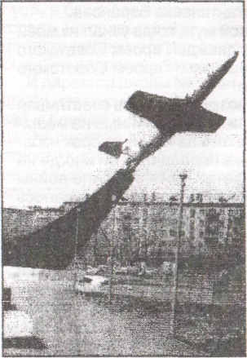
Моя мама прожила в Черногорске 20 лет, ни разу не слышала о том, что в годы войны в ее родном городе готовили летчиков. Поэтому была удивлена, когда однажды увидела памятник в виде самолета, построенный в 80-х годах. Эта тема ее заинтересовала. Она вспомнила, что есть такой район в Черногорске, который до сих пор называется «аэродромный», что в детстве ее отец возил купаться на озеро «Аэродромное». Такое чувство, что это было прикрыто завесой тайны. Публикации об этом стали появляться в прессе Хакасии только в 2004 году!
Еще в довоенные годы в Черногорске был аэроклуб. Не известна точная дата его открытия, в архивных документах это оказалось попросту незафиксированным. Дату же закрытия аэроклуба «рассекретил» в июне 2004 т. в беседе с корреспондентом украинского еженедельника «Подробности» Герой Советского Союза, черногорец Петр Акимович Рубанов. Он сказал следующее: «В 1941 году, как только началась война, к нам в Черногорск приехали из Москвы и сказали, что нужно совершить ускоренный выпуск летчиков. К сентябрю 1941 г. уже был сформирован 679-й авиаполк ночных бомбардировщиков на самолетах У-2 из летчиков трех аэроклубов: Красноярского, Ачинского и Черногорского. В сентябре в Черногорск подали эшелон, и мы, погрузив самолеты, уехали в подмосковный город Егорьевск, где располагался штаб».
Вот с этого момента прекратил свое существование Черногорский аэроклуб. Старожилы называют и место его расположения - за зданием хирургии (которого тогда еще не было). В июне 1942 г. в Черногорск прибыла Бирмская военная авиационная школа («Бирмская» - от названия реки Бирма, что на Дальнем Востоке), которая расположилась в Аэродромном поселке, а обжитую территорию аэроклуба школа использовала в бытовых целях.

Оказывается, в годы войны в Черногорске была расположена авиашкола ! О ней помнят многие черногорцы, в том числе родной брат моей прабабушки Дементьев Юрий Георгиевич, который подростком официально был вхож на территорию Бирмской военной авиационной школы.
Как все, что делается в детстве, его воспоминания самые надежные, четкие и подробные, так как его семья жила на последней улице города по адресу: улица Оросительная, 9, которая своими огородами выходила к Лесозаводской ветке железной дороги, отделяющей улицу от территории авиашколы. А сама улица насчитывала несколько домов по обеим сторонам. Так что, когда самолеты заходили на посадку, они едва не касались крыш, и детям было очень страшно. А такое не забудешь. Дом Дементьевых был предпоследний, двухквартирный, построенный на двух хозяев с Меховичем Сергеем Петровичем в 1939 г. Он и сейчас там стоит. Эти новоселы трудились на железной дороге в Погрузочно-транспортном управлении. На предпоследней Ташебинской улице, в конце ее, располагалась артель им. В.И.Чапаева.
Когда в июне 1942 г. из Ленинск-Кузнецка была перебазирована в Черногорск Бирмская школа, то сразу вопрос встал о ее водоснабжении. Командованию школы удалось решить вопрос о выделении летчикам половины конного двора артели им. В.И.Чапаева, где разместились лошади авиашколы.
И вот на каникулах 1942 г. Юрию Георгиевичу в неполные 12 лет доверили привозить воду в часть два раза в день. И каждое утро, в любую погоду, он приходил на конный двор, брал лошадь, запрягал ее в телегу с бочкой, ехал к колонке около 15-го магазина, наливал воду и привозил ее в часть. Пока военнослужащие вычерпывали воду, добровольного помощника вольнонаемный повар Елена Агадейкина усаживала за длинный деревянный стол и кормила солдатской кашей, а также тем, что готовили для личного состава. Иногда мальчика Юру подкармливала буфетчица Зинаида Константиновна Баранова.
Надо ли говорить о том, что испытал наш родственник, когда узнал , что кашу-то он ел из одного котла с дважды Героем Советского Союза Евстигнеевым Кириллом Алексеевичем и Героем Советского Союза Богдановым Виктором Ивановичем!
Когда в часть прислали машину-водовозку, кончилась счастливая «солдатская» жизнь Юры. Воду стали возить сами военные на машине, но мальчика этот «бирмский период» хоть на какой-то срок избавил от непроходящего голода. А ведь из-за недоедания он иногда на уроках терял сознание. В семье было 6 детей. Хотя в начале войны старшие дети уже не жили с родителями, но в семье еще оставалось трое детей, и оба работающих родителя из сил выбивались, чтобы их прокормить. Вели свое хозяйство, держали корову, коня, кур, выращивали овощи в своем огороде.
Большую часть молока продавали.
В числе покупателей были и два летчика. Приходили они каждый вечер. Мать, Прасковья Антоновна, выносила им кринку с молоком, кружки. Они садились на скамейку около ворот, пили молоко и вели беседы.
Юра беспрепятственно проходил на территорию аэродрома, тем более, что он не был огорожен. Здесь все было знакомо: и столовая, и домик, где располагался штаб, и место для стрельбища за казармой МПС, а главное - взлетная полоса и самолеты. Их привязывали очень крепкими веревками к вкопанным в землю на большую глубину разряженным бомбам. Помнит он и склад горюче-смазочных материалов, который находился на территории школы № 13.
Все это располагалось в районе Аэродромного поселка. Оспаривать эту истину невозможно, так как она закреплена историческим названием поселка - Аэродромный. Кроме него было еще два военных городка. Один из них располагался на месте бывшей шахты № 13, на расстоянии пяти километров в сторону разреза. Другой - на территории бывшего аэроклуба в районе хирургии, где располагались продовольственные склады и землянки, в которых жил и курсанты.
Юрий Георгиевич хорошо помнит, как расформировывалась в 1946 г. Бирмская военная авиашкола. Самолеты, делая прощальные круги, улетали «своим ходом», остальное увозили по железной дороге. По Лесозаводской ветке были поданы двухосные крытые вагоны прямо к расположению части. В них погрузили коней, оставшуюся матчасть и много солдат. Всего набралось на целый маршрут.
Так закончилась военная, самая яркая страница мирного шахтерского города, расположенного в глубоком тылу.
В Черногорской школе № 3, где училась моя мама, был создан краеведческий музей и город заговорил о Бирмской военной авиационной школе пилотов.
Был в «Бирмский период» жизни Юрия Георгиевича один случай, который он никак не может забыть. Не может забыть и милые сердцу черты лица одного летчика, который в числе четверых был направлен на фронт вместе с Евстигнеевым Кириллом Алексеевичем по их настоятельной просьбе.
Трудно сказать, что послужило мотивом такого щедрого подарка знакомого летчика трудолюбивому пацану-водовозу, такому «сыну полка» авиашколы. Быть может, он часто с ним общался и привык к этому очаровательному ребенку; быть может, он напоминал ему о доме, но перед вылетом этот летчик сказал мальчонке: «Завтра я улетаю на фронт, и мы с тобой больше никогда не увидимся. Я хочу с тобой попрощаться».
Затем взял своего юного друга за руку и повел в буфет. Там купил полный пакет конфет и вручил изумленному Юре со словами: «Не забывай меня».
Долго после расставания Юра глядел на улетающий самолет, уносивший в неизвестность такого необыкновенного человека, оставившего в душе ребенка неизгладимый след. С тех пор поселилась в душе моего прадеда добрая привычка кому-то что-то дарить. Она приносит ему больше радости, чем что-то получать.
Сегодня из всей династии Дементьевых жива моя прабабушка Тамара Георгиевна, которой 82 года и которая в марте увидит своего праправнука. Согласитесь, не чудо ли в наше время? Ее старшая сестра Мария Георгиевна, которая схоронила уже двоих своих детей, но она очень сильная женщина, она держится, несмотря на все удары судьбы, помогает своим внучкам растить правнуков.
А из четверых мужчин Дементьевых остался один Юрий Георгиевич, уже старенький, больной, раньше времени потерявший единственного сына, но радующийся успехам своего любимого единственного внука.
Такова судьба.
А династия продолжается...

Литература:

1.Газета «Правда Хакасии» от 13.12.2006 г.
2. Газета «Правда Хакасии» от 27.12.2006 г. статья «Соколы из Черногорского аэроклуба».
3.Газета «Черногорский рабочий» от 07.05.2005 г.
4.Архивные материалы Черногорского погрузочно-транспортного управления.
5.Рассказы родственников.

